Образовательный минимум
Предмет | Английский язык
Класс | 9
Четверть | 1

- Видовременные формы глагола

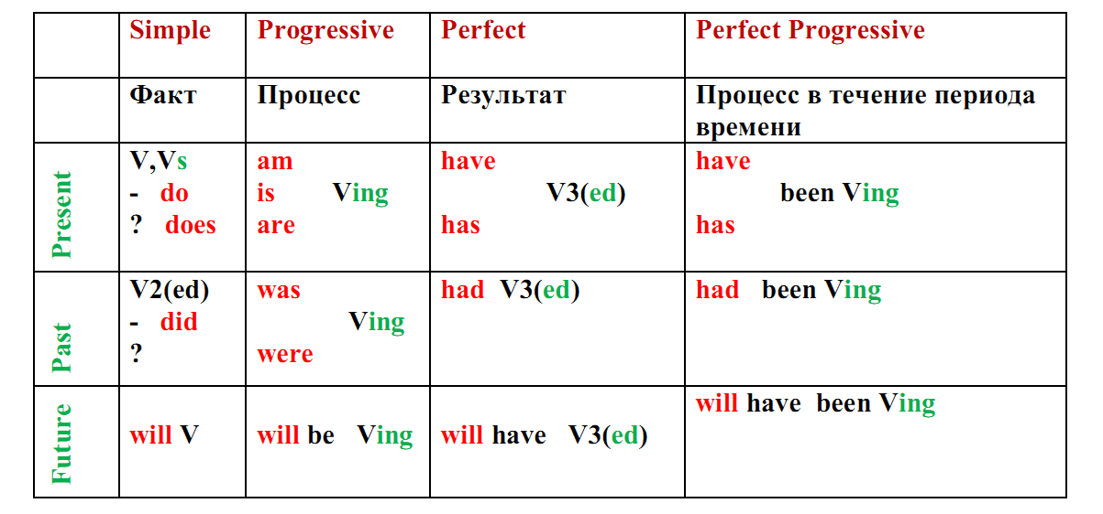

Образовательный минимум
Предмет | Английский язык
Класс | 9
Четверть | 2

1. Артикль the
Артикль the употребляется:
- перед существит. в ед. и во мн. числе, если они уже знакомы или упоминались ранее;
- перед существит., единственными в своем роде ( the Moon, the Sun);
-перед названиями сторон света ( the North, the East…);
- перед названиями некоторых истор. учреждений ( the Kremlin, the British Museum);
- перед названиями газет ( the Times, the Moscow News);
- перед названиями стран, содержащих слова republic, kingdom, states, federation ( the Russian Federation, the United States of America);
-перед названиями национальностей ( the Russian, the Germans);
- перед порядковыми числительными ( the first, the second…);
- перед прилагательными в превосходной степени ( the best, the smallest…)
- перед фамилиями, употребляемыми во множ. числе для обозначения членов одной семьи
( the Orlovs, the Whites);
- перед словами: cinema, theatre, radio, sky,sea,country;
- перед названиями пустынь: the Sahara Desert;
- перед названиями групп островов: the Japanese Islands
- перед названиями горных цепей: the Urals
- перед названиями океанов: the Pacific Ocean
- перед названиями морей: the Black Sea
- перед названиями рек и проливов: the Neva, the Panama Canal
Артикль не употребляется:
- перед именами и фамилиями ( Alexander Pushkin);
- перед названиями стран, улиц, городов, площадей ( Moscow, Red Square, Bauman Street);
- перед названиями отдельных островов и горных вершин ( Elbrus, Sakhalin);
- перед названиями континентов ( Africa, Europe)
- перед названиями озер ( Baikal, Ontario)

- Модальные глаголы
Can - мочь физ., способность совершить что-либо.
Could- в прошедшем времени
Be able to – эквивалент ( и для буд. времени)
Must- должен, обязанность
Have to – эквивалент. Had to - в прошедшем времени; will have to- в будущем времени
May – вежливая форма о разрешении чего-либо
Might – в прошедшем времени
Be allowed to – эквивалент ( и для буд. времени)
Should – совет, рекомендация ( следует)
Needn’t – не нужно, отсутствие необходимости

Образовательный минимум
Предмет | Английский язык
Класс | 9
Четверть | 3

- Видовременные формы глагола

2. Словообразование
Аффиксы существительных: |  |  | Аффиксы прилагательных
-er/or (writer / inventor)  - ness (happiness)  -ist (scientist)  -ship (friendship) | -ing ( painting)  -sion/tion (decision / collection)  -ance/ence (importance/ difference)  -ment (development) | -ity/-ty (activity / safety) | -y (rainy)  -ic (basic)  -ful (wonderful  - al (personal)  -ly (friendly) | -ent (different)  -ing(exciting)  -ous (dangerous)  -ible/able (flexible/remarkable)  -less (useless) | -ive (attractive)  inter-(international)  un- (uncomfortable)  in-/im- (independent/ impossible) -ian/an Russian/ American

Образовательный минимум
Предмет | Английский язык
Класс | 9
Четверть | 4

- Видовременные формы глагола

- Expressions with keep and get
To keep/ have an open mind- быть объективным
To keep (one’s) word - держать слово
To keep trying/ doing smth. – продолжать делать что-либо
To keep together - держаться вместе
To get good experience – получить хороший опыт
To get a promotion – получить поддержку
To get a student loan – получить студенческий кредит
To get back to studying – вернуться к учебе
To get good results – получить хорошие результаты
To get a good job – получить хорошую работу

- Expressions with do
Do your best – делать все возможное; do the cooking – готовить
Do an exercise – делать упражнение; do the washing - мыться
Do harm – причинить вред ; do your hair - причесаться
Do homework- делать дом. задание; do the room – прибрать комнату
Do good - сделать хорошее ; do the dishes – помыть посуду
Do shopping – делать покупки; do(the) gardening – заниматься садом
Do some work – сделать какую-то работу;
do Maths/ English/ Russian – делать математику/англ. язык/ русский язык
Do without - обходиться без..

